Examen VWO
2026

tijdvak 1
maandag 11 mei
13.30 - 16.30 uur

natuurkunde

Bij dit examen hoort een uitwerkbijlage.

Dit examen bestaat uit 25 vragen.
Voor dit examen zijn maximaal 76 punten te behalen.
Voor elk vraagnummer staat hoeveel punten met een goed antwoord behaald kunnen worden.

Als bij een vraag een verklaring, uitleg, berekening of afleiding gevraagd wordt, worden aan het antwoord meestal geen punten toegekend als deze verklaring, uitleg, berekening of afleiding ontbreekt.

Geef niet meer antwoorden (redenen, voorbeelden e.d.) dan er worden gevraagd.
Als er bijvoorbeeld twee redenen worden gevraagd en je geeft meer dan twee redenen, dan worden alleen de eerste twee in de beoordeling meegeteld.

VW-1023-a-26-1-o

Botsproef

Ongeveer 75 jaar geleden onderzocht John Stapp de effecten van grote versnellingen op het menselijk lichaam. In een van zijn experimenten zat hij op een stoel, met een veiligheidsriem over zijn heupen. De stoel hing aan een lange kabel. De stoel werd uit de evenwichtsstand getrokken en vervolgens vanuit stilstand losgelaten. Zie figuur 1. Bij het laagste punt werd een botsing nagebootst. Dit deed men door een andere kabel aan de achterkant van de stoel aan te spannen, waardoor de stoel plotseling vertraagde.

figuur 1

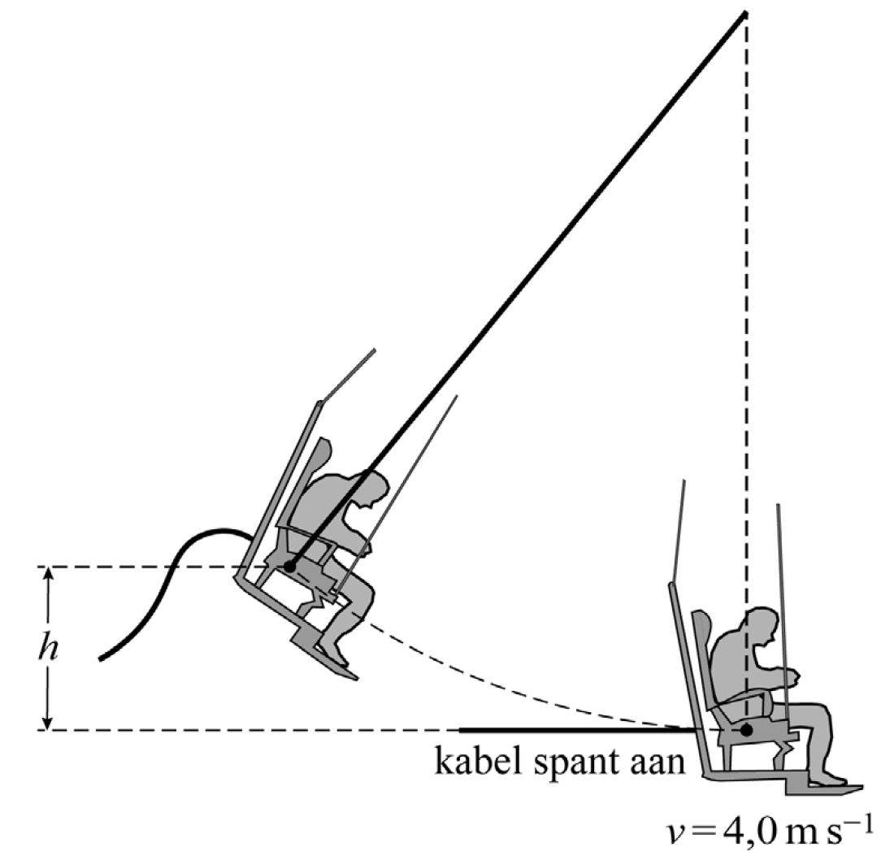

De snelheid van de stoel vlak voor de botsing (het aanspannen van de kabel) is 4,0 m s⁻¹.
3p 1 Bereken op welke hoogte h boven het laagste punt de stoel is losgelaten. Verwaarloos daarbij de wrijvingskracht.

Aya heeft op internet een film van het experiment van Stapp gevonden.
Figuur 2 toont een beeldje uit de film.

figuur 2

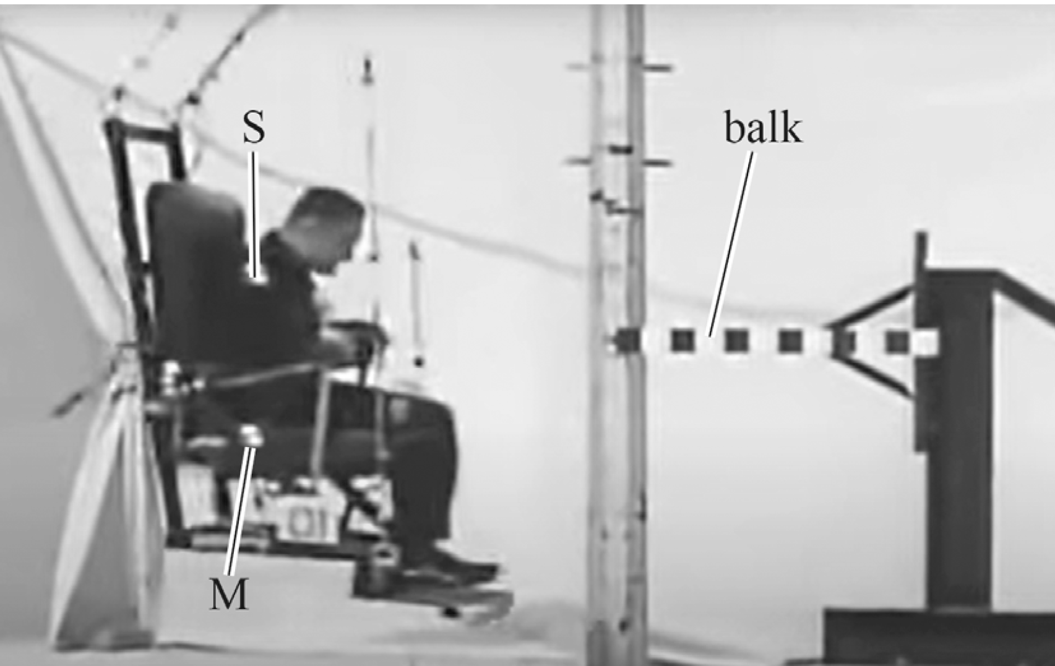
De film werd gemaakt om de beweging met behulp van videometen te onderzoeken. Daarom is er op de achtergrond in figuur 2 een gestreepte balk met een totale lengte van 1 yard (= 0,91 m) geplaatst. Ook zijn er twee markeringen aangebracht:
- M, op de zitting van de stoel;
- S, op de schouder van Stapp.

Aya analyseert de beweging van de markeringen M en S. Daarvoor vergroot zij de filmbeeldjes en meet daarin met een liniaal. De vergroting van het beeldje uit figuur 2 staat op de uitwerkbijlage. Daar is ook het assenstelsel aangegeven dat Aya gekozen heeft. Uit haar metingen berekent zij de werkelijke horizontale positie x en werkelijke verticale positie y van de markeringen ten opzichte van de oorsprong.
2p 2 Schat met de figuur op de uitwerkbijlage tot op hoeveel cm nauwkeurig Aya de werkelijke positie van een markering kan bepalen.

Aya zet de posities van de markeringen M en S uit in een (y,x)-diagram.
Dit diagram is weergegeven in figuur 3. In het diagram zijn enkele meetpunten genummerd. Beeldje 0 komt overeen met het moment van de botsing. S en M bevinden zich dan recht boven elkaar bij x = 0. De film is opgenomen met 50 beeldjes per seconde.
Aya concludeert uit figuur 3 dat S zich na de botsing gedurende 0,34 s rechts van x = 0 bevindt.
2p 3 Leg met een berekening uit hoe zij deze tijdsduur heeft bepaald.

figuur 3

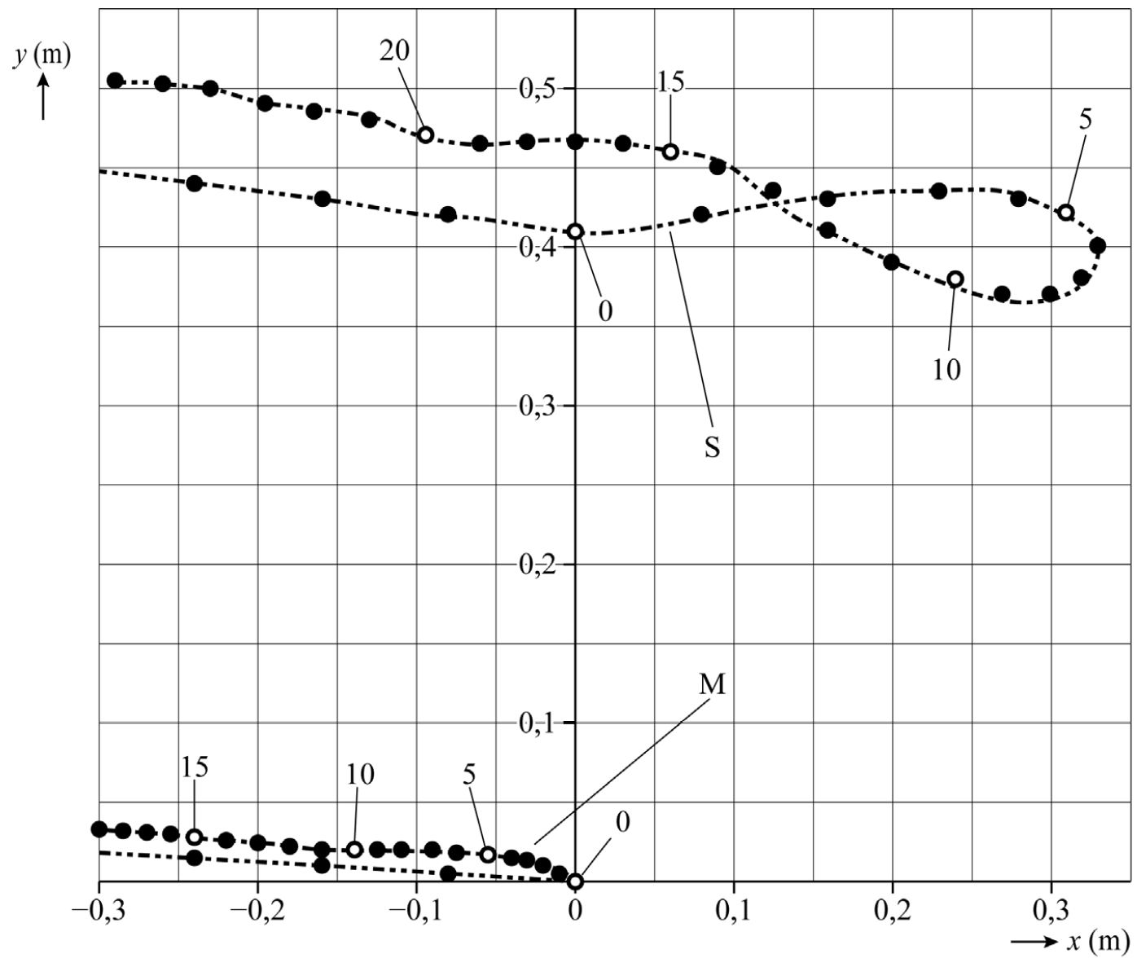
figuur 4

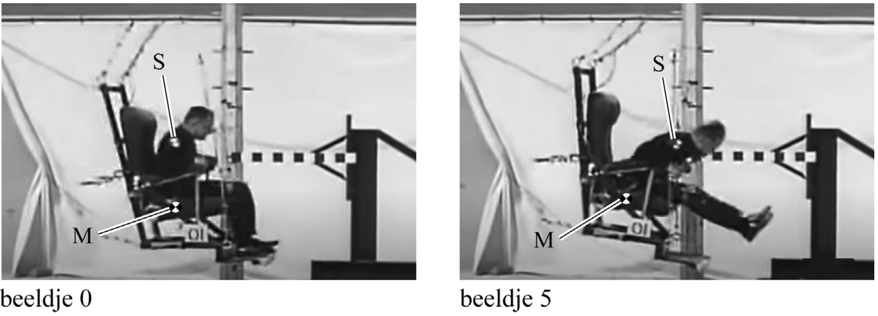

Figuur 4 toont beeldje 0 en beeldje 5. Hier is te zien dat de schouder na de botsing ten opzichte van de stoel beweegt. De beweging van markering S ten opzichte van markering M duurt volgens Aya 0,34 s.
2p 4 Leg met behulp van figuur 3 uit of Aya gelijk heeft.

Met behulp van software voor videometen bepaalt Aya voor ieder beeldje de snelheid v_x van markering S in horizontale richting. In figuur 5 is $v_{x}$ uitgezet tegen de tijd t. Figuur 5 staat ook op de uitwerkbijlage.

figuur 5

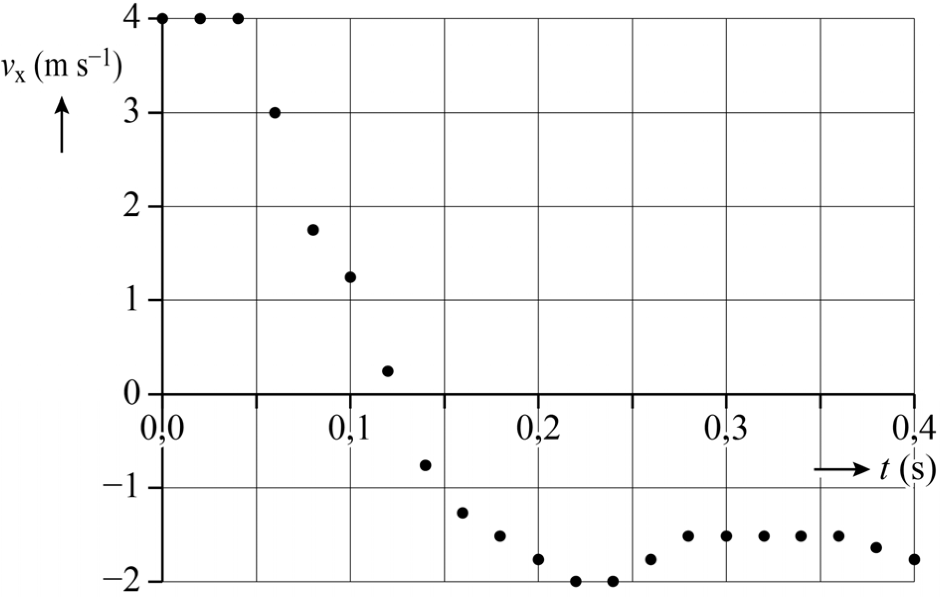

Aya bekijkt het deel van de beweging waarin S vertraagt, tot aan het moment dat de bewegingsrichting omkeert.
3p 5 Bepaal met behulp van het diagram op de uitwerkbijlage de gemiddelde horizontale vertraging van S tijdens dit deel van de beweging. Noteer je antwoord in twee significante cijfers.

Door de experimenten van Stapp kwam er aandacht voor de vraag hoe inzittenden van een personenauto beschermd kunnen worden tegen de grote vertraging bij een botsing. Men zag in dat de kinetische energie van de inzittenden zo geleidelijk mogelijk moet worden omgezet. De vertraging tijdens het afremmen is in dat geval constant. Voor de horizontale vertraging $a_{x}$ geldt dan:

$a_{x}=\frac{v_{b}^{2}}{2x}$ (1)

Hierin is:
- $v_{b}$ de horizontale snelheid vlak voor de botsing;
- s de lengte van de remweg in horizontale richting.
4p 6 Leid formule (1) af.

figuur 6

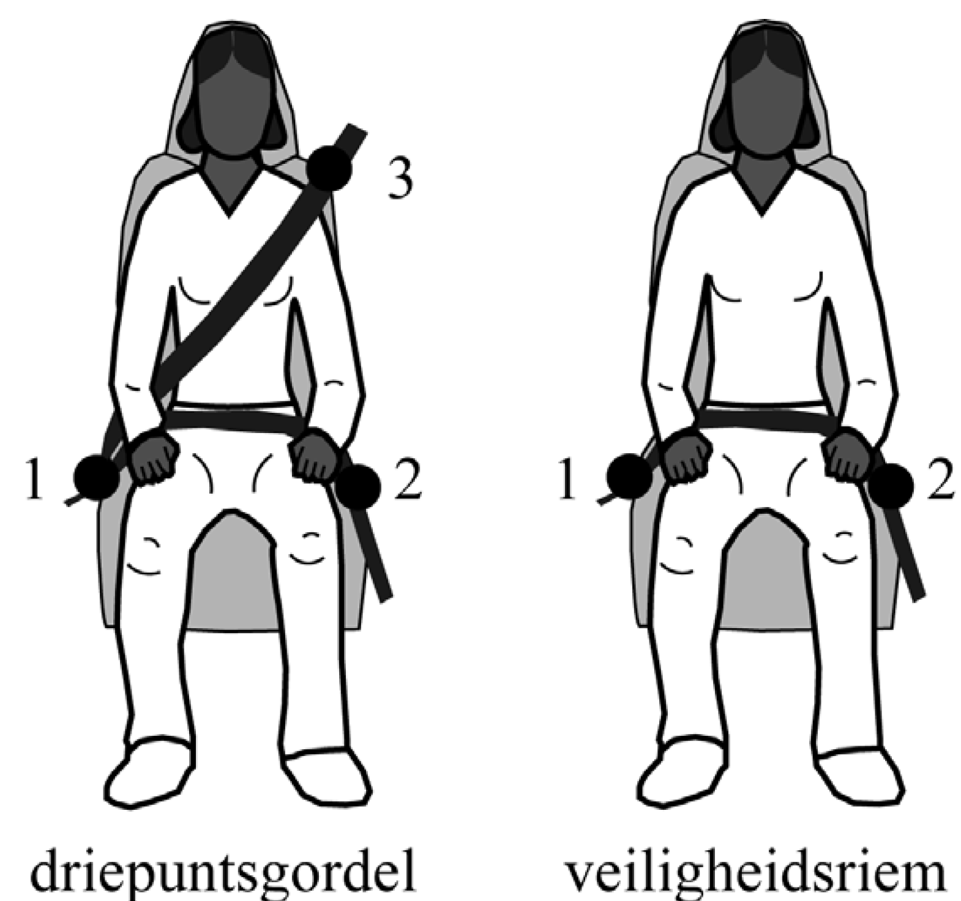

Uit de figuren 3 en 5 blijkt dat de schouder van Stapp na de botsing eerst nog met constante snelheid bewoog, en vanaf ongeveer x = 20 cm begon te vertragen.
Tegenwoordig zijn driepuntsgordels in personenauto’s verplicht. Zie figuur 6. De driepuntsgordel wordt steeds strak tegen het lichaam getrokken. De elastische schouderband van een bepaald type driepuntsgordel kan over een horizontale afstand van 18 cm uitrekken.
Aya beweert dat de horizontale vertraging $a_{x}$ van de schouder van Stapp kleiner geweest zou zijn als hij deze driepuntsgordel had gebruikt in plaats van de veiligheidsriem.
3p 7 Leg met behulp van formule (1) uit of Aya gelijk heeft.

Elektriciteitspracticum

figuur 1
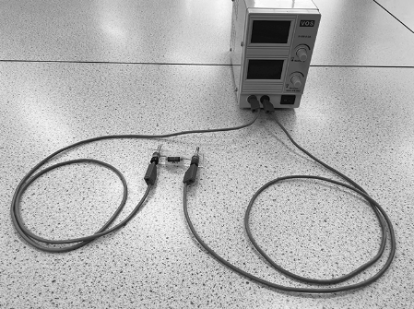
Een ohmse weerstand van 60 Ω wordt met twee meetsnoeren aangesloten op een voedingskastje. Zie figuur 1. Beide snoeren hebben een cilindervormige koperen kern met een diameter van 0,80 mm en een lengte van 140 cm.
De weerstand van de twee meetsnoeren is kleiner dan de onnauwkeurigheid in de waarde van de ohmse weerstand.
4p 8 Toon dit aan.

De weerstand van de meetsnoeren wordt hierna verwaarloosd.

figuur 2
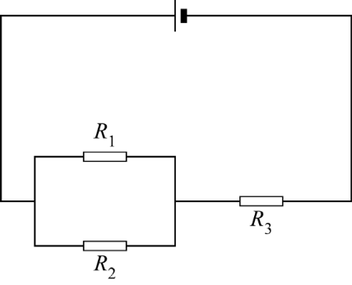
De schakeling wordt volgens het schema in figuur 2 uitgebreid met nog twee weerstanden. Bij gelijke ohmse weerstanden (R1 = R2 = R3) geldt in de schakeling van figuur 2:

$U_{R3}=2U_{R1}$ (1)

3p 9 Leid dit verband af.
figuur 3
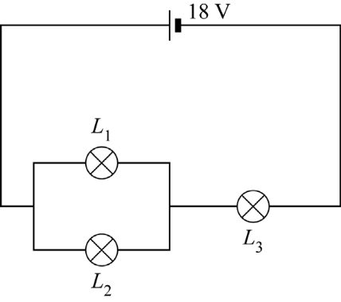
De weerstanden worden vervangen door drie gelijke gloeilampjes, zie figuur 3. Op de lampjes staat:
12 V; 2,4 W.
De voedingsspanning is ingesteld op 18 V. Als de lampjes zich net zo zouden gedragen als de ohmse weerstanden in figuur 2, dan zou er volgens formule (1) een spanning van 12 V over lampje L3 staan. L3 zou dan precies goed branden.
Gloeilampjes gedragen zich echter als PTC’s.
3p 10 Leg uit of L3 in de schakeling van figuur 3 op een te hoog of op een te laag vermogen brandt.

Cepheïden

De parallaxmethode is een manier om de afstand tot een ster te bepalen.
Door de beweging van de aarde rond de zon lijkt de positie van een nabije ster te verschuiven ten opzichte van verder weg gelegen sterren. Na een periode van een half jaar is de schijnbare verplaatsing maximaal. Zie figuur 1.

figuur 1

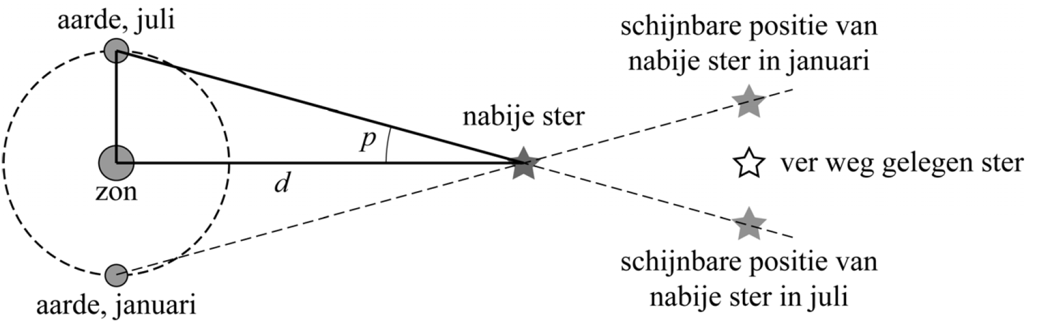
Hoek p in figuur 1 wordt de parallax genoemd. Hoe groter de afstand d tot de ster, des te kleiner is de parallax. Rond het jaar 1900 was de kleinste parallax die kon worden gemeten 3105 graad. Afstanden in de ordegrootte van 1018 m en groter waren toen nog niet te onderscheiden.
3p 11 Toon dit aan.

figuur 2

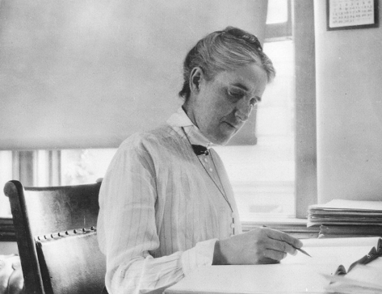

Omstreeks 1910 onderzocht Henrietta Leavitt (zie figuur 2) een bepaald type sterren: de Cepheïden. De stralingsintensiteit van deze sterren varieert met een constante periode T van enkele dagen tot enkele weken. De Cepheïden zijn vernoemd naar de heldere ster Delta Cephei, waarvan als eerste werd vastgesteld dat de stralingsintensiteit periodiek verandert.

Figuur 3 laat hedendaagse metingen zien van de waargenomen stralingsintensiteit I van Delta Cephei.

figuur 3

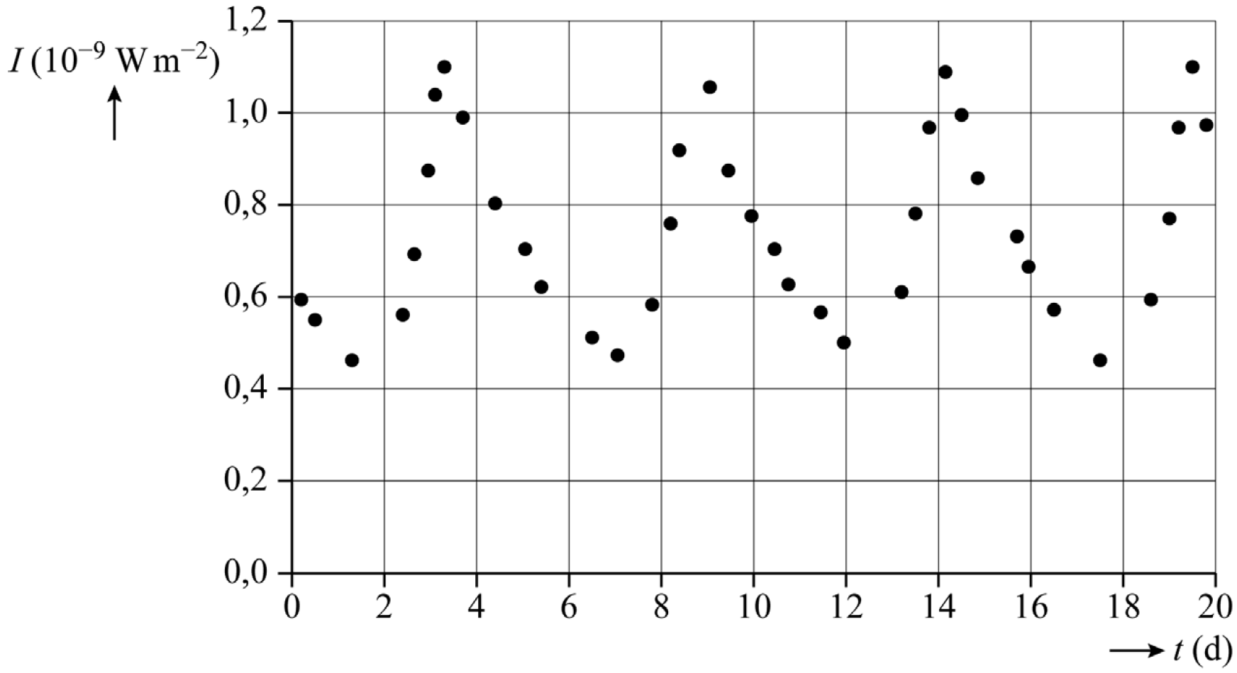

Uit andere metingen blijkt dat de oppervlaktetemperatuur van Delta Cephei tijdens één periode varieert tussen 5,5·103 K en 6,8·103 K. De waargenomen variatie van de stralingsintensiteit komt overeen met de verwachte variatie op basis van de oppervlaktetemperaturen.
3p 12 Toon dit aan.

Sterren zijn niet gelijkmatig verdeeld over het heelal, maar gegroepeerd in een groot aantal sterrenstelsels. De Kleine Magelhaense Wolk (KMW) is een sterrenstelsel dat in de buurt van ons eigen melkwegstelsel ligt. Zie figuur 4. Henrietta Leavitt ontdekte in de KMW ruim twintig Cepheïden.

figuur 4

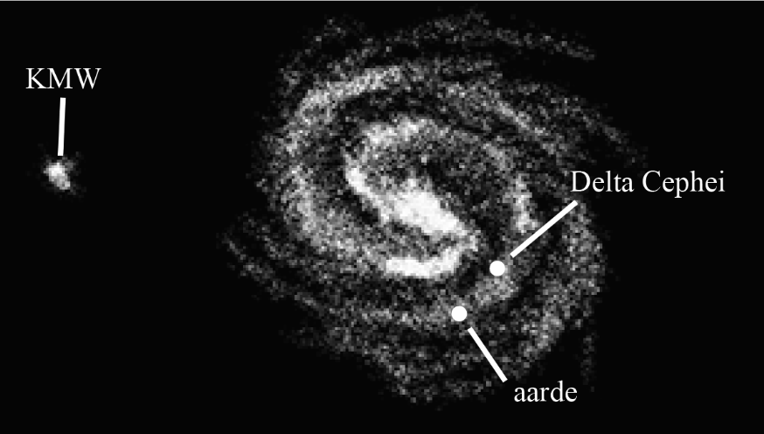

Leavitt bepaalde van iedere Cepheïde in de KMW de maximale stralingsintensiteit $I_{\text{max}}$ en de periode T. Vervolgens zette zij de logaritme van $I_{\text{max}}$ uit tegen de logaritme van T. Zie figuur 5.

figuur 5

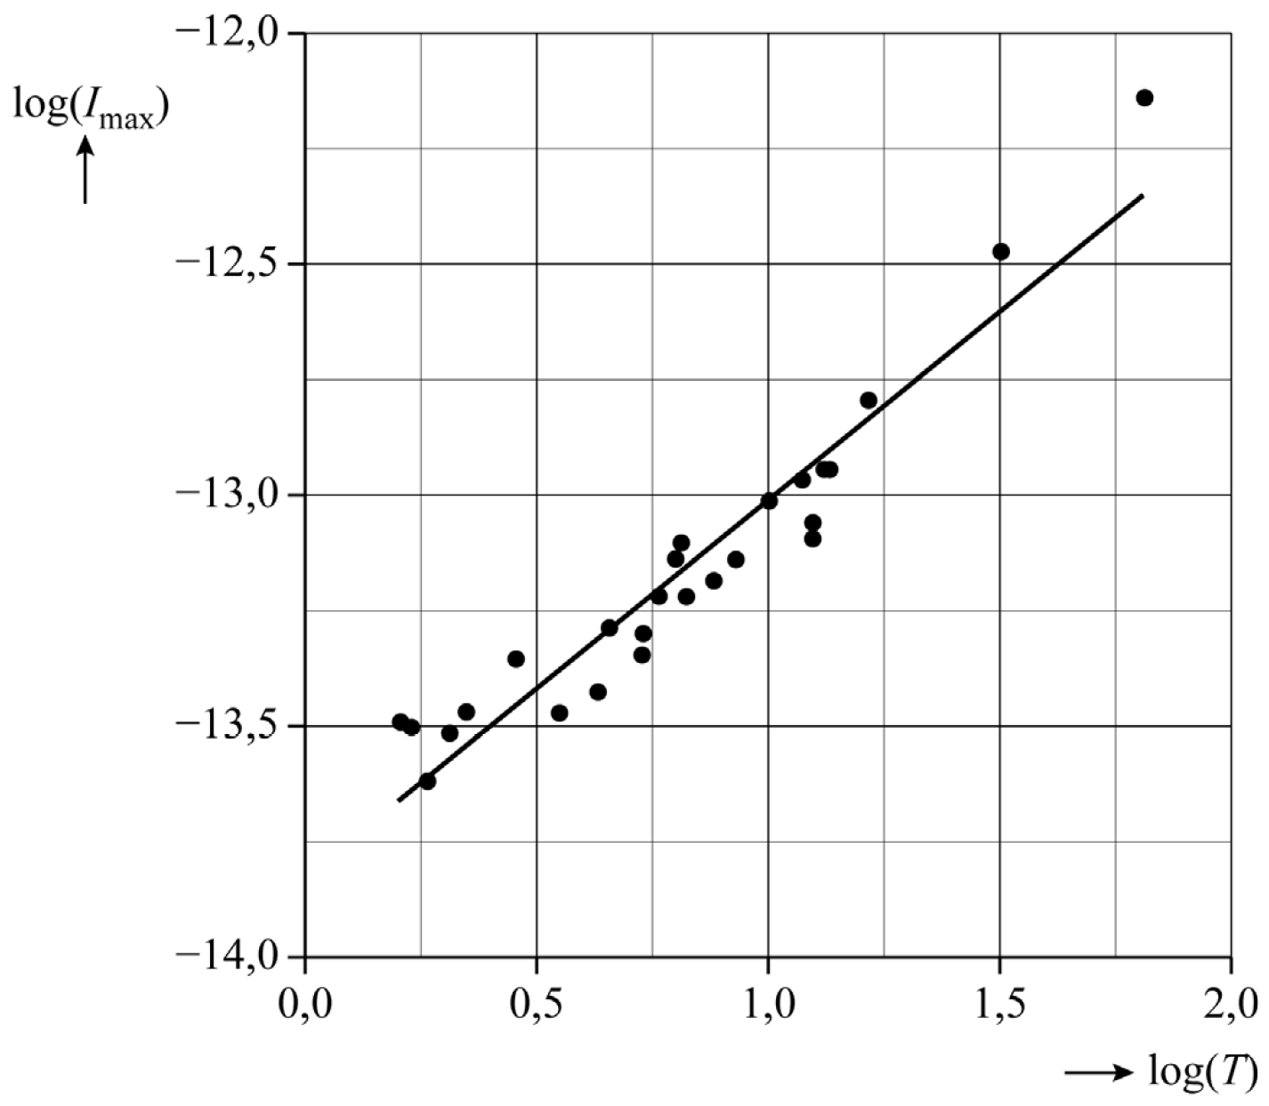

Tot Leavitts verrassing werd een lineair verband tussen $\log{(I_{max}}$ en $\log\left(T\right)$ zichtbaar. Het verband is te beschrijven met de formule:

${\log{(I}}_{max})=a⋅\log\left(T\right)+\backslash loc\left(C\right)$ (1)

Hierin is:
- $I_{\text{max}}$ de gemeten maximale stralingsintensiteit in W m⁻
- T de periode in dagen
- a een constante (zonder eenheid)
- C een constante in W m⁻²

Het diagram uit figuur 5 staat vergroot op de uitwerkbijlage.
4p 13 Voer de volgende opdrachten uit met het diagram op de uitwerkbijlage:
- Bepaal de grootte van a in formule (1). Noteer je antwoord in twee significante cijfers.
- Toon aan dat voor de KMW geldt: $C=1,5⋅{10}^{-14}$.Wm⁻².

Leavitt vond ook voor Cepheïden in een ander sterrenstelsel een lineair verband tussen log(Imax) en log(T). Daarbij was alleen de waarde van de constante C anders. Zij concludeerde dat de constante a voor alle Cepheïden in het heelal hetzelfde is, en dat C alleen afhangt van de afstand van de Cepheïde tot de aarde. Tegenwoordig noemt men
formule (1) de ‘wet van Leavitt’.

Leavitt kon haar wet ontdekken doordat zij metingen deed aan meerdere Cepheïden in twee verschillende sterrenstelsels. Dit was niet gelukt als ze de gegevens van Cepheïden op willekeurige plekken in het heelal in het diagram had uitgezet.
2p 14 Leg dit uit.

Uit de wet van Leavitt volgt dat Cepheïden met dezelfde periode hetzelfde stralingsvermogen $P_{\text{bron}}$uitzenden. Bij gelijke periodes hangt de waargenomen maximale intensiteit $I_{\text{max}}$ van een Cepheïde dus alleen af van zijn afstand tot de aarde.
In figuur 4 is te zien dat de ster Delta Cephei veel dichter bij de aarde ligt dan de KMW. Omstreeks 1930 was men in staat om de afstand tot Delta Cephei met de parallaxmethode te bepalen: deze is 8,4·10¹⁸ m. Met dit gegeven en de wet van Leavitt kon men vervolgens ook de afstand tot de veel verder weg gelegen KMW bepalen.

Op de uitwerkbijlage is figuur 3 afgebeeld. Ook zijn de data uit figuur 5 daar nogmaals weergegeven, nu op logaritmisch papier.
Voor Delta Cephei geldt: $I_{\text{max}}=1,1⋅{10}^{-9}$ W m⁻².
4p 15 Voer de volgende opdrachten uit met de figuren op de uitwerkbijlage:
- Bepaal de periode T van Delta Cephei. Noteer je antwoord in dagen en in twee significante cijfers.
- Bepaal hiermee de afstand tussen de aarde en de KMW. Noteer je antwoord in twee significante cijfers.

Morpho didius

De Morpho didius is een vlinder waarvan de vleugels felblauw zijn.
Onderzoekers hebben verschillende hypotheses opgesteld over de oorzaak van deze kleur. Een van de hypotheses is dat de vleugels een pigment bevatten. Een pigment is een chemische stof waarvan de moleculen licht met bepaalde golflengtes absorberen. Een pigment dat fotonen met een energie van 2,1 eV absorbeert, heeft een felblauwe tint.

Een bepaald natuurlijk pigment bestaat uit moleculen met een lengte van 1,27 nm. Acht elektronen bewegen vrij over de gehele lengte van het molecuul. De energieniveaus van die elektronen kunnen berekend worden met het model van een oneindig diepe eendimensionale energieput. De verdeling van de elektronen over de energieniveaus waarbij de totale energie minimaal is, noemen we de grondtoestand van het molecuul.
4p 16 Toon met een berekening aan dat de kleinst mogelijke energieopname vanuit de grondtoestand van dit molecuul overeenkomt met de absorptie-energie van een blauw pigment.

Kleur kan ook verklaard worden uit de oppervlaktestructuur van een materiaal. Figuur 1 toont een elektronenmicroscoopfoto van de doorsnede van de vleugel. Het oppervlak is bedekt met smalle verticale richels die ieder weer opgebouwd zijn uit horizontale lamellen. In figuur 2 is de doorsnede van één richel schematisch weergegeven.

figuur 1 figuur 2

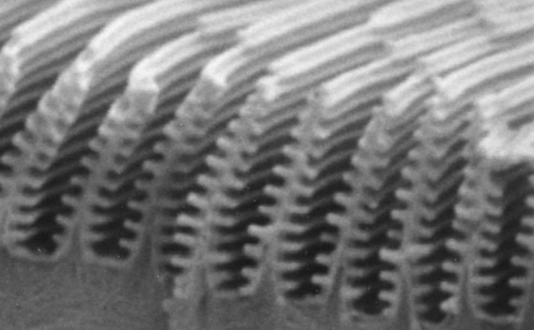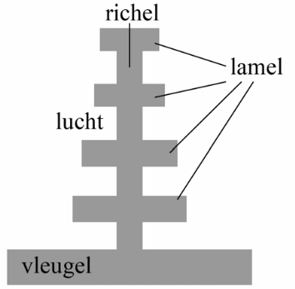

Licht dat loodrecht op de opengeklapte vleugel valt, gaat gedeeltelijk door de lamellen heen en wordt gedeeltelijk teruggekaatst op de grensvlakken tussen de lamellen en lucht. In figuur 3 is dit schematisch weergegeven voor twee achtereenvolgende lamellen.

figuur 3

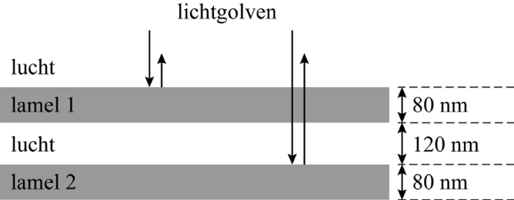

In het materiaal van de lamellen is de voortplantingssnelheid van licht 1,5 keer kleiner dan in lucht. De frequentie van het licht is onafhankelijk van het materiaal. In lucht heeft blauw licht een golflengte van 480 nm.
5p 17 Voer de volgende opdrachten uit:
- Bepaal het faseverschil dat ontstaat tussen blauw licht dat terugkaatst op lamel 1 en blauw licht dat terugkaatst op lamel 2.
- Verklaar hiermee de blauwe kleur van de vlinder.

Wanneer de vleugel onder een hoek wordt bekeken, heeft hij nog steeds een blauwe tint. Dit blijkt ook uit figuur 4, waarin een meting is afgebeeld van de intensiteit van het teruggekaatste blauwe licht als functie van de hoek waaronder men de vleugel waarneemt.

figuur 4 figuur 5

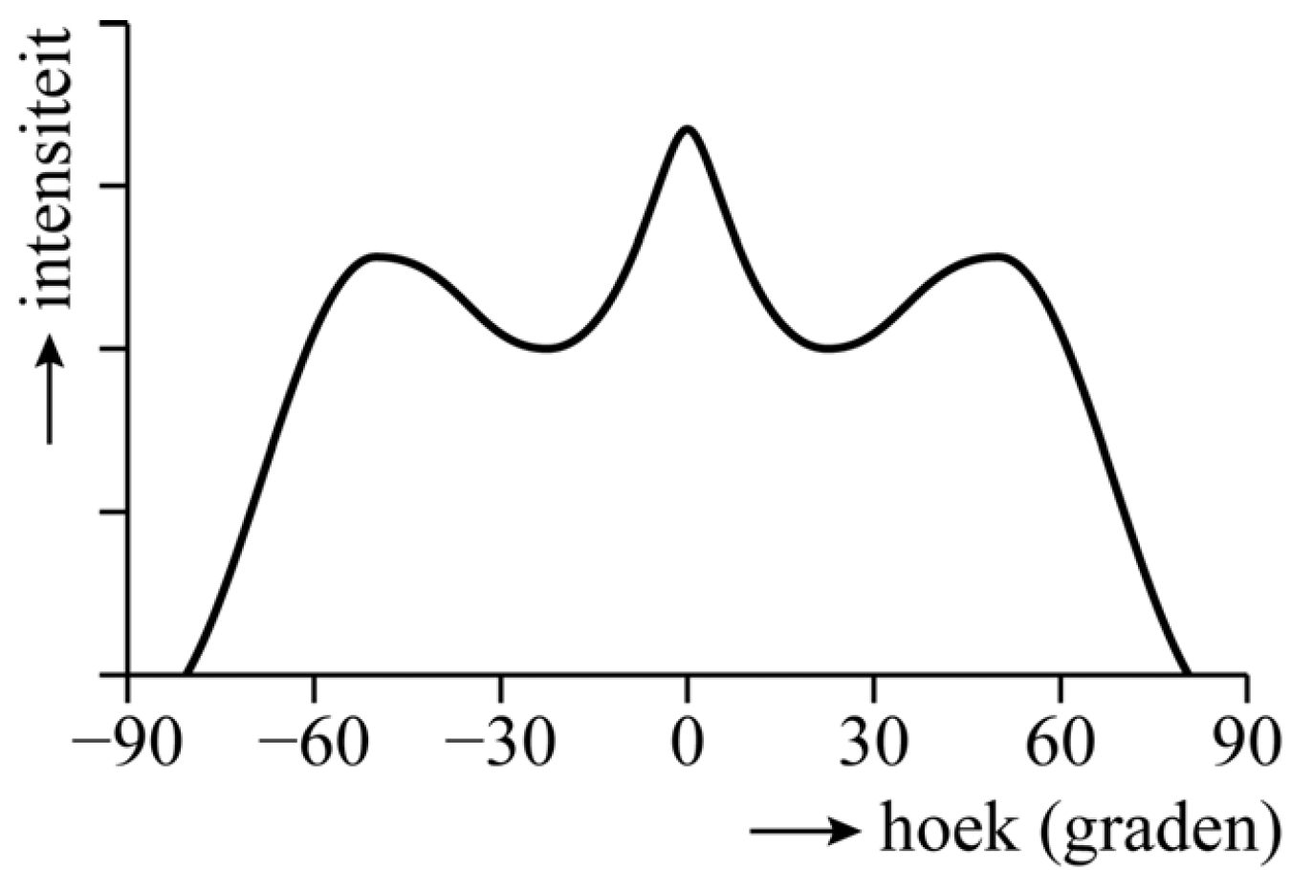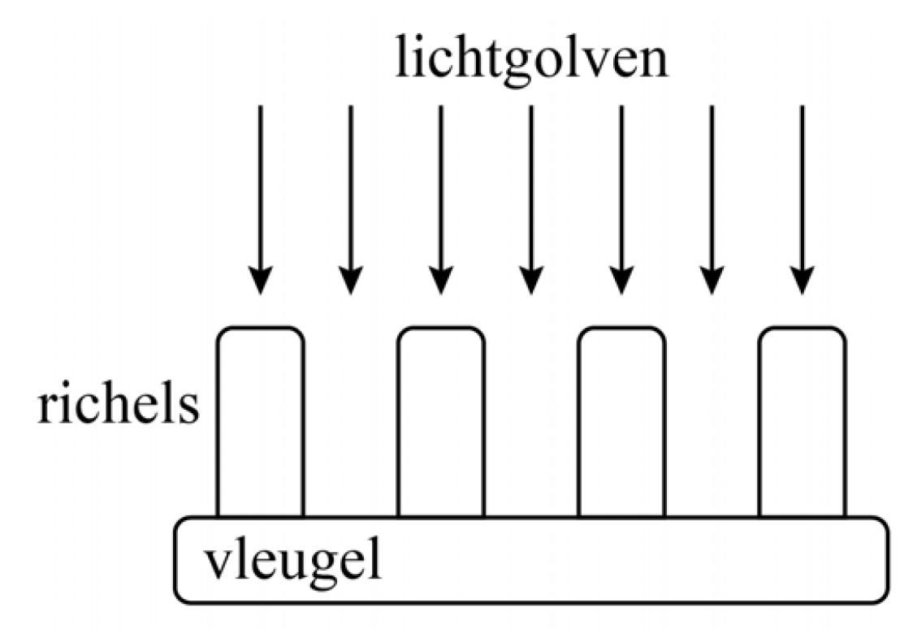

De twee buitenste maxima in figuur 4 kunnen niet verklaard worden vanuit de lamellenstructuur, maar wel vanuit de regelmatige lijnstructuur van de richels op de vleugel. Deze is te zien in figuur 1 en in de schematische doorsnede in figuur 5. De lijnstructuur werkt als een tralie voor het teruggekaatste licht.
Het diagram uit figuur 4 staat vergroot op de uitwerkbijlage.
3p 18 Bepaal met behulp van het diagram op de uitwerkbijlage het aantal richels per centimeter op de vleugel. Noteer je antwoord in twee significante cijfers.

Linac

In ziekenhuizen past men uitwendige bestraling toe om tumoren te behandelen. Het apparaat dat hiervoor wordt gebruikt noemt men een Linac. Het bevat een lineaire deeltjesversneller waarin elektronen worden versneld. Daarna zijn er twee mogelijkheden:
- de tumor wordt direct bestraald met de elektronenbundel;
- met de elektronen worden röntgenfotonen geproduceerd waarmee vervolgens de bestraling wordt gedaan.
De eerste methode is niet voor alle tumoren geschikt.
2p 19 Leg uit aan welke voorwaarde een tumor moet voldoen om de eerste methode te kunnen toepassen.

Om een röntgenbundel te vormen, bevat de Linac behalve de versneller nog drie andere essentiële onderdelen:
-  een afbuigmagneet om de elektronenbundel te richten en te focusseren;
-  een trefplaatje waarin de energie van de elektronen wordt omgezet in röntgenfotonen;
-  een of meer filters om een gelijkmatige bestraling van de tumor mogelijk te maken.
Figuur 1 toont deze onderdelen in een schematische tekening.

figuur 1

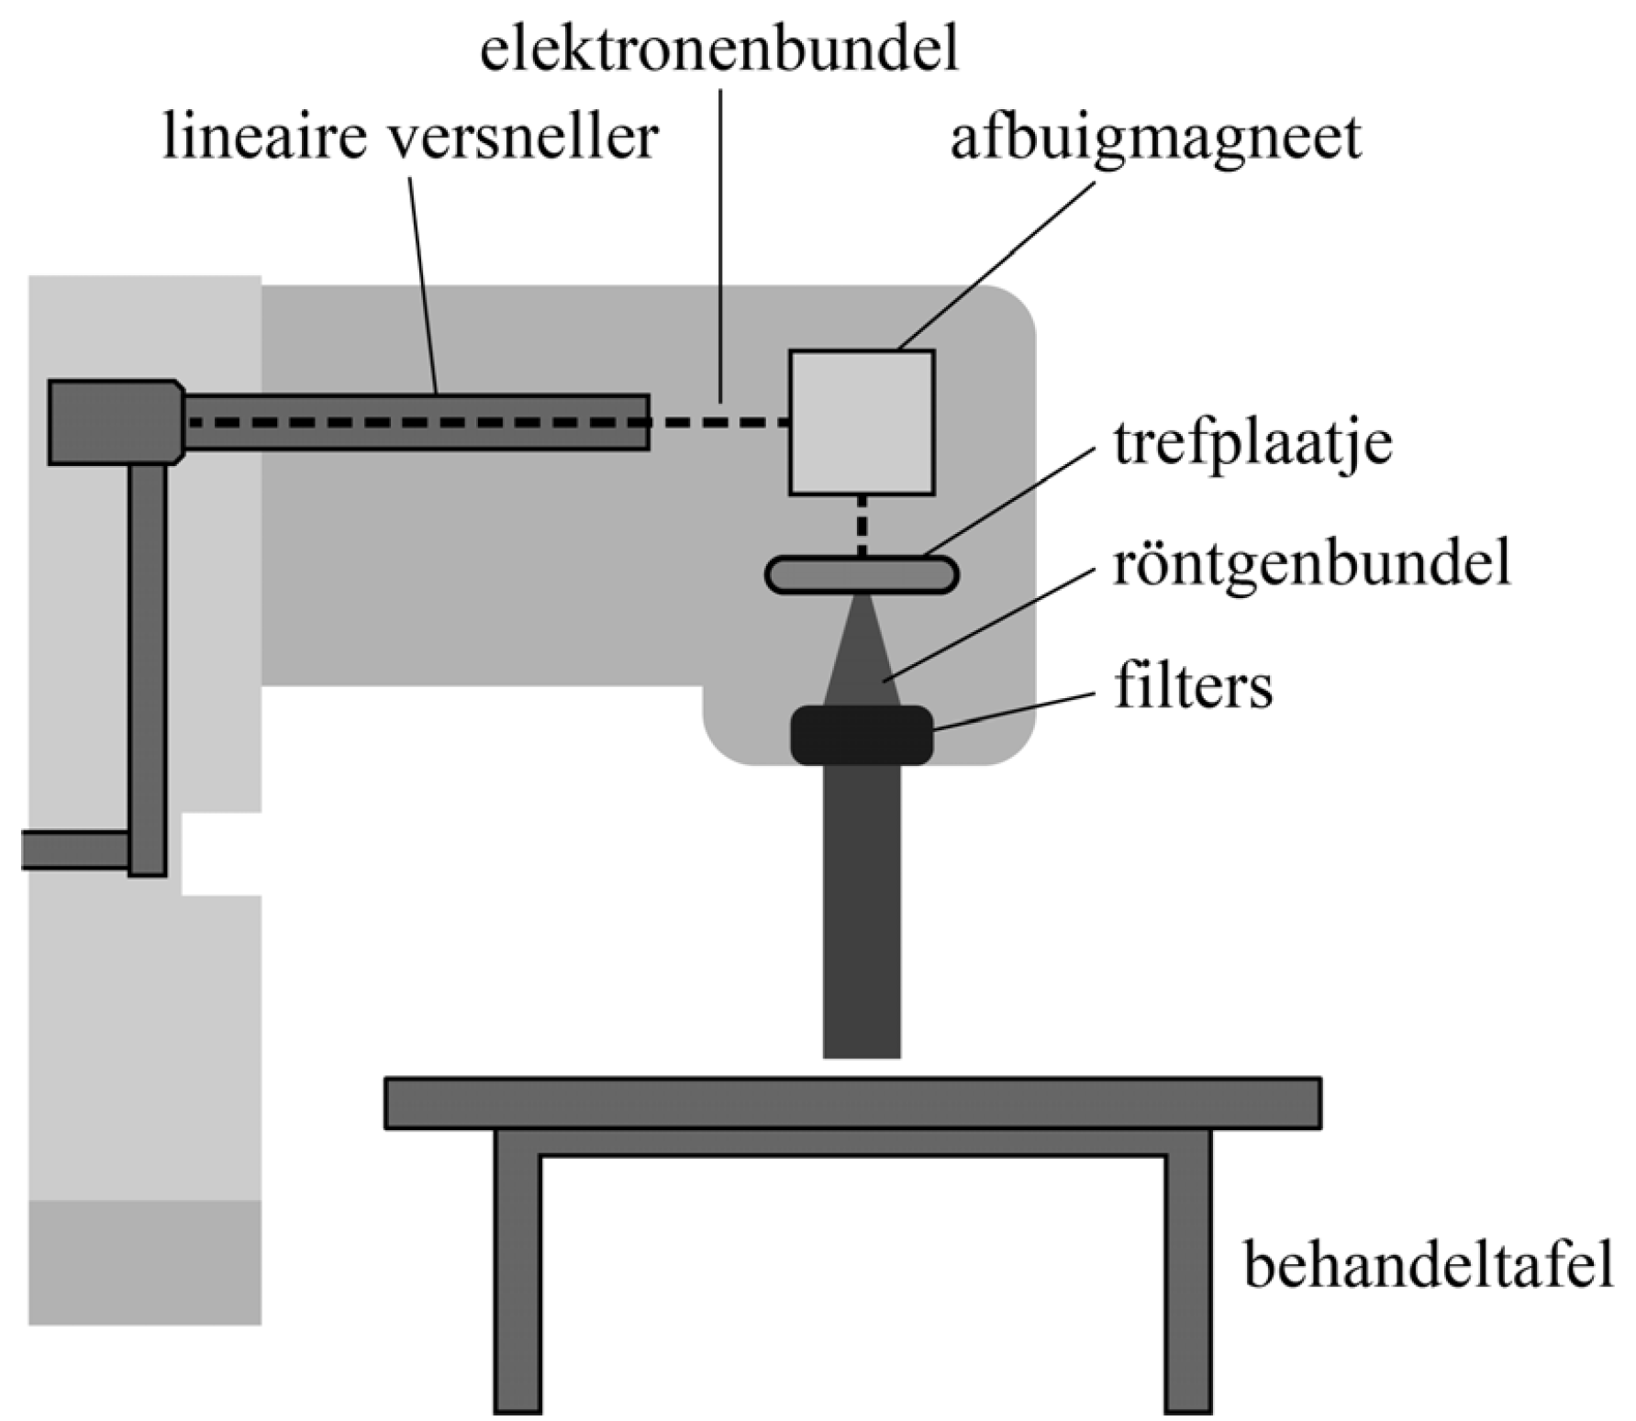

De elektronen moeten na het versnellen naar de behandeltafel worden afgebogen. Dit wordt gedaan met de afbuigmagneet. Figuur 2 toont de baan van een elektron dat met de gemiddelde snelheid in punt P het homogene magneetveld binnenkomt. Het doorloopt een deel van een cirkelbaan en verlaat het magneetveld weer bij Q. Het magneetveld staat loodrecht op het papier.

figuur 2 figuur 3
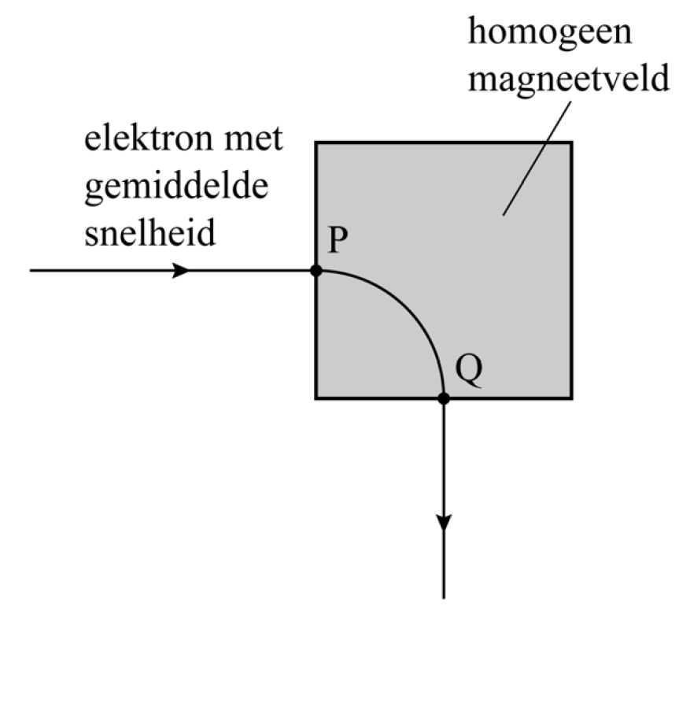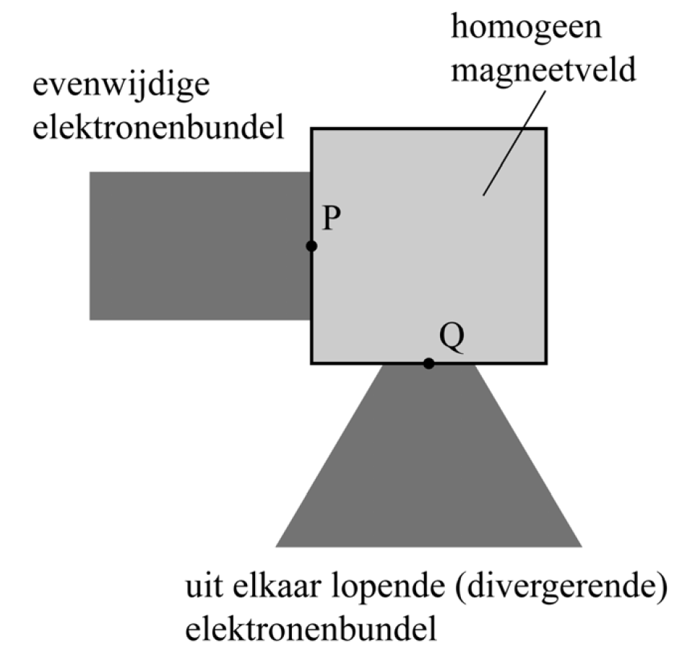

Voor de baanstraal van een elektron in het magneetveld geldt:

$r=\frac{mv}{Bq}$ (1)

3p 20 Leid formule (1) af met behulp van formules uit het informatieboek.

In de praktijk hebben de elektronen niet allemaal dezelfde snelheid en heeft de elektronenbundel een bepaalde breedte. Een evenwijdig invallende elektronenbundel blijkt daardoor na het afbuigen uit elkaar te lopen. Zie figuur 3.

Op de uitwerkbijlage is figuur 2 nog twee keer weergegeven voor elektronen die op een andere hoogte in de bundel of met een andere beginsnelheid het magneetveld binnenkomen.
3p 21 Teken in beide figuren op de uitwerkbijlage de baan die het elektron volgt door het magneetveld heen en na het verlaten van het magneetveld.

Om ervoor te zorgen dat de elektronenbundel na het afbuigen evenwijdig blijft, gebruikt men in de praktijk een ander magneetveld, dat inhomogeen is. De elektronen doorlopen hierin een bocht van 270 graden. In figuur 4 zijn de banen van een snel en een langzaam elektron in dit veld getekend.

figuur 4 figuur 5
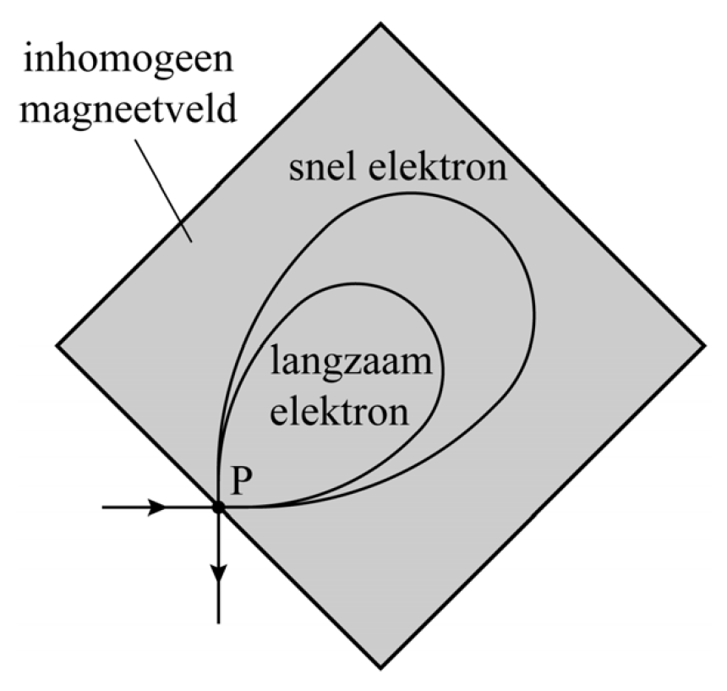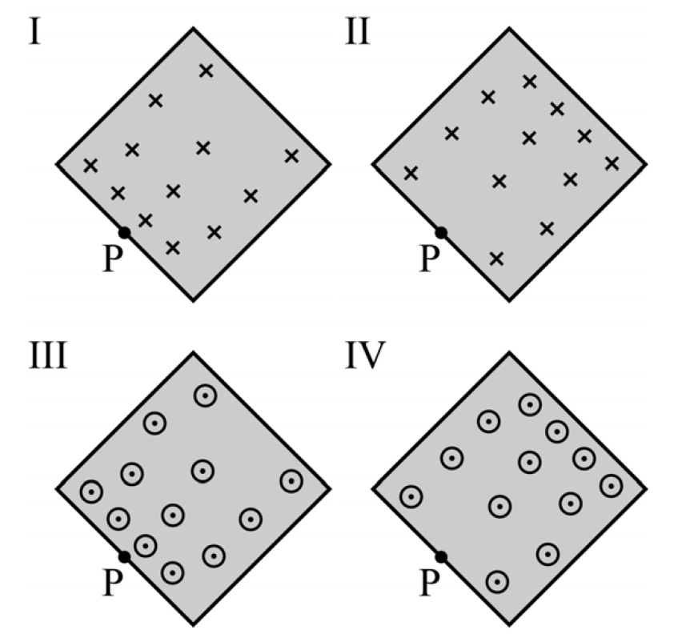

In tekening I en II van figuur 5 is het magneetveld het papier in gericht, en in tekening III en IV het papier uit.
3p 22 Leg uit welk magneetveld in figuur 5 (I, II, III of IV) geschikt is om de elektronen de banen van figuur 4 te laten volgen.

De smalle elektronenbundel die uit de afbuigmagneet komt, valt op het trefplaatje. De grafiek van figuur 6 toont het röntgenspectrum dat ontstaat bij een elektronenbundel die versneld is tot 4,1 MeV.

figuur 6

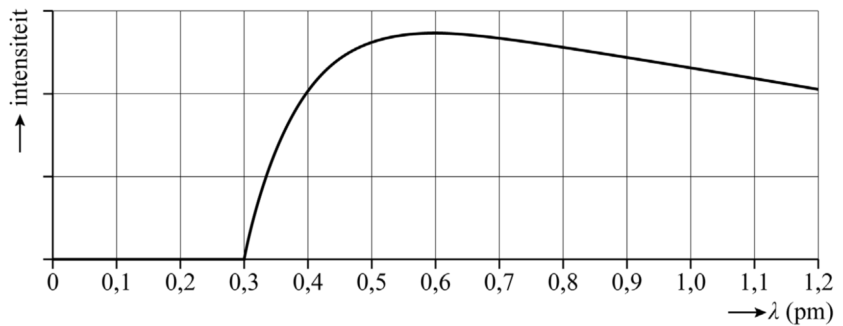

In figuur 6 is te zien dat er geen röntgenfotonen zijn met een golflengte
kleiner dan 0,30 pm.
3p 23 Verklaar dit met behulp van een berekening.

Omdat de stralingsdosis over het te bestralen gebied constant moet zijn, wil men dat de intensiteit van de bundel röntgenfotonen overal hetzelfde is. Dit is bij de originele bundel niet het geval, zie figuur 7. Daarom monteert men zogenaamde collimators en flattening filters in het apparaat. Zie figuur 8.

figuur 7 figuur 8
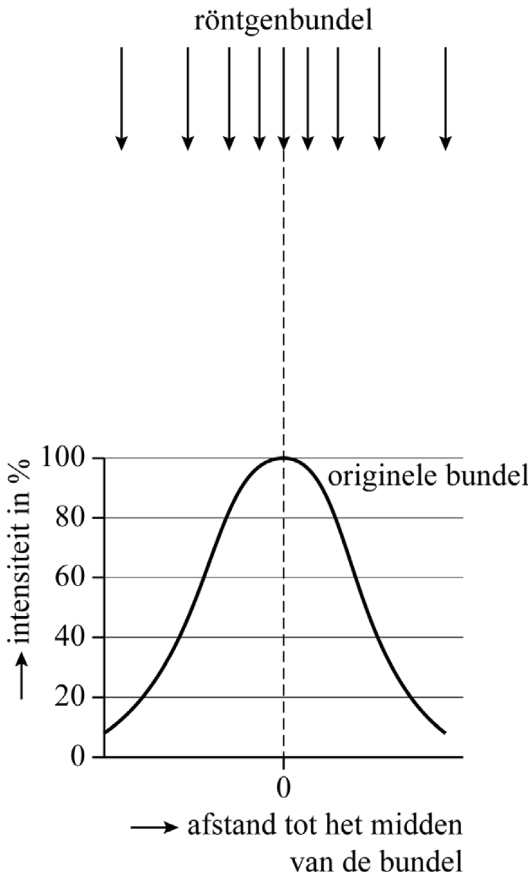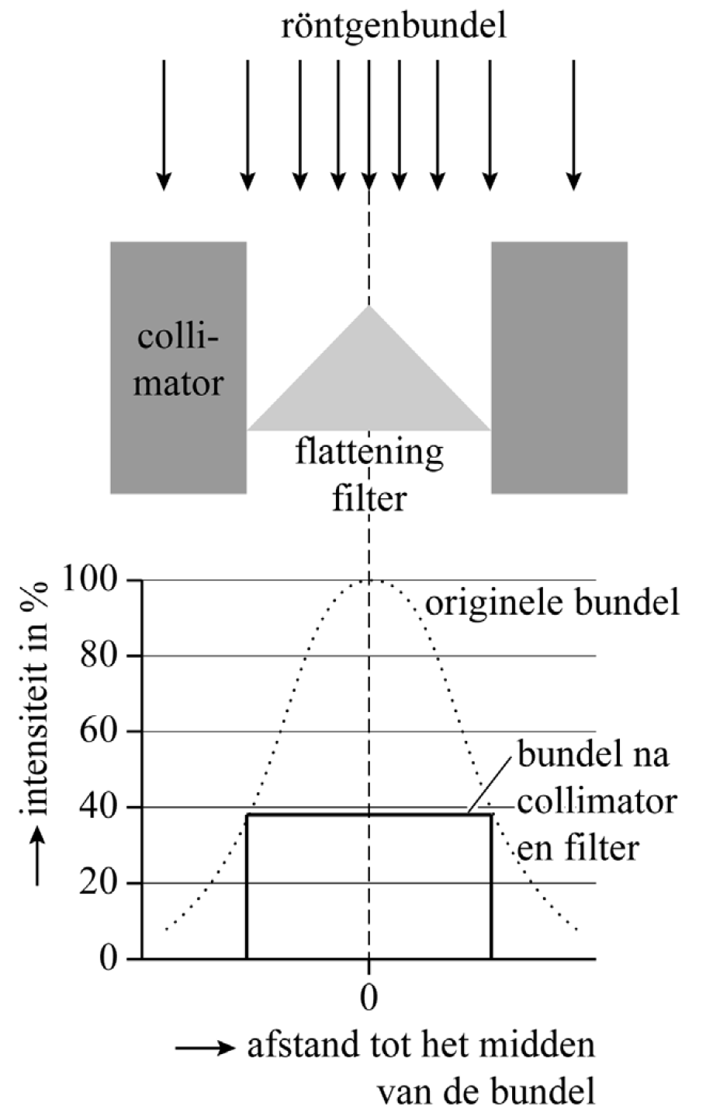

figuur 9
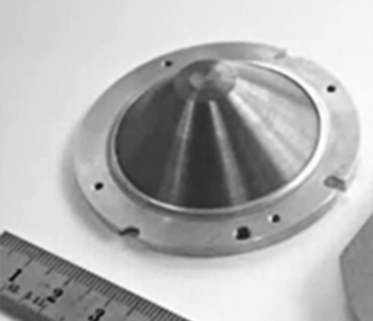
Een collimator houdt alle fotonen in het buitenste deel van de bundel tegen. Een flattening filter moet in het middelste deel van de bundel zoveel fotonen absorberen dat de intensiteit daar overal even groot wordt.
Figuur 9 toont een voorbeeld van een flattening filter dat voor dit doel ontworpen is.

Ontwerpers willen een kegelvormig flattening filter ontwikkelen waarbij de intensiteit na het filter overal 38% van de maximale intensiteit
in de originele bundel is. Ze nemen aan dat de gemiddelde fotonenergie overal in de röntgenbundel gelijk is aan 2,0 MeV. Het filter wordt gemaakt van ijzer.
2p 24 Bereken de dikte die het flattening filter in het midden van de bundel moet hebben.

In figuur 10 is te zien dat de intensiteit na plaatsing van het kegelvormige filter toch niet over de hele bundel gelijk is. De aanname dat de gemiddelde fotonenergie overal in de bundel hetzelfde is, is kennelijk niet
juist.
figuur 10

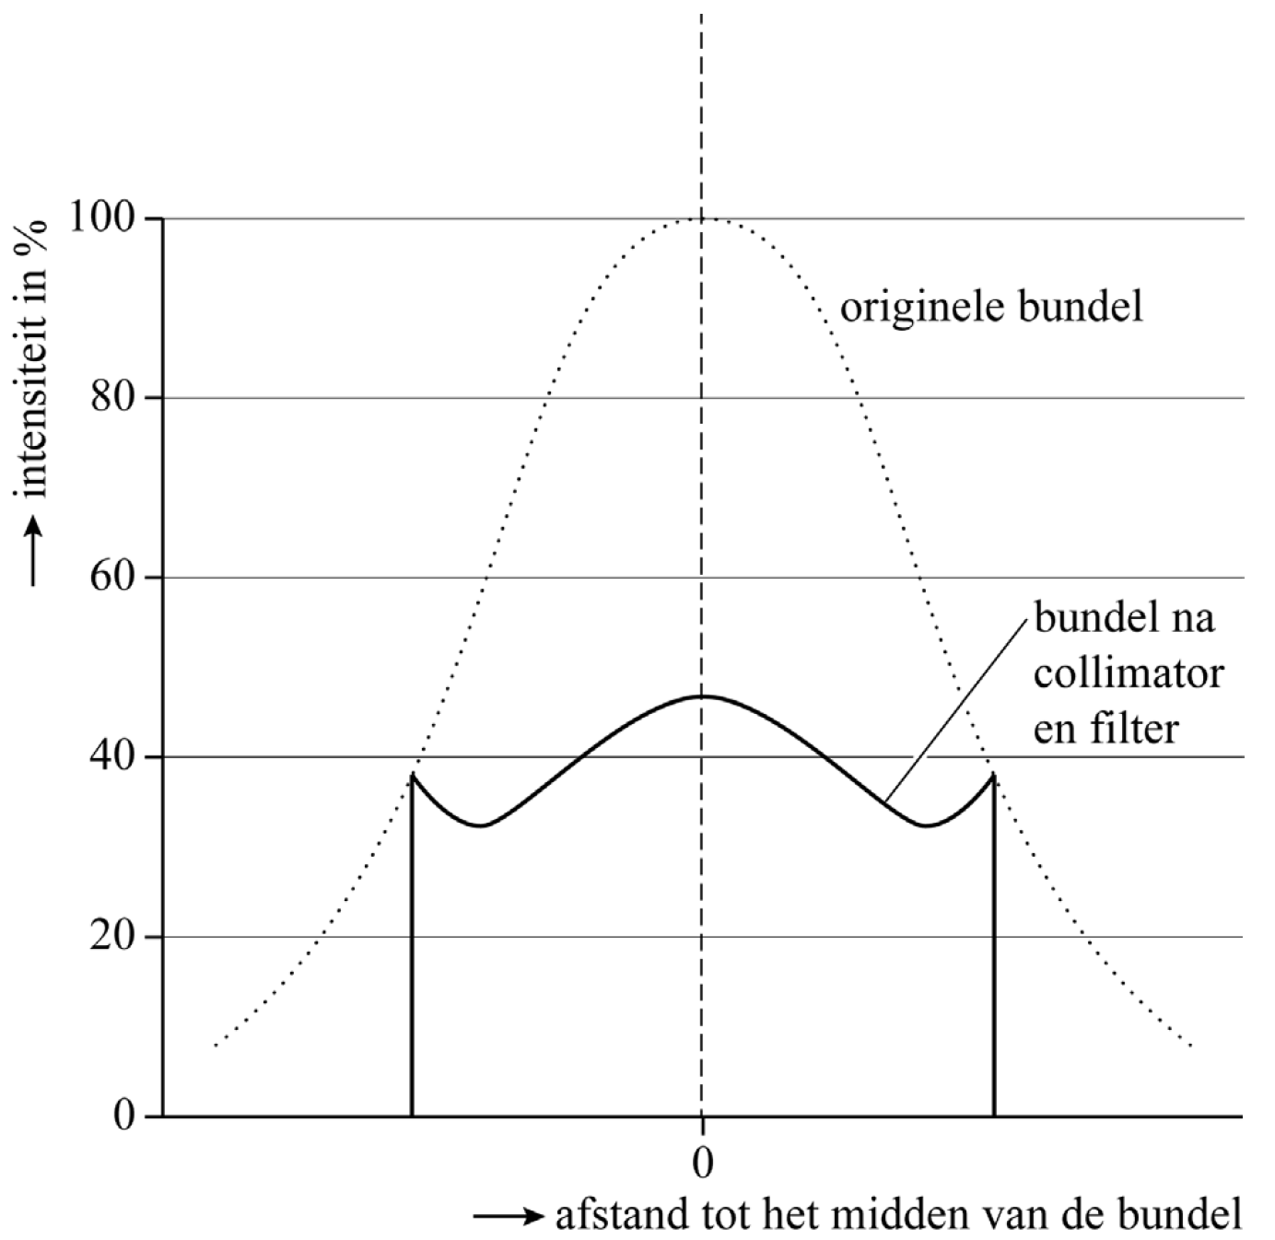

Op de uitwerkbijlage staat figuur 10 met daarboven een doorsnede van het kegelvormige filter.
3p 25 Voer de volgende opdrachten uit:
- Leg uit of de gemiddelde fotonenergie in het midden van de bundel groter of kleiner is dan die aan de randen.
- Schets binnen het gestippelde kader op de uitwerkbijlage een vorm van het flattening filter waarmee een meer homogene bundel ontstaat, zonder extra verlies aan gemiddelde intensiteit.

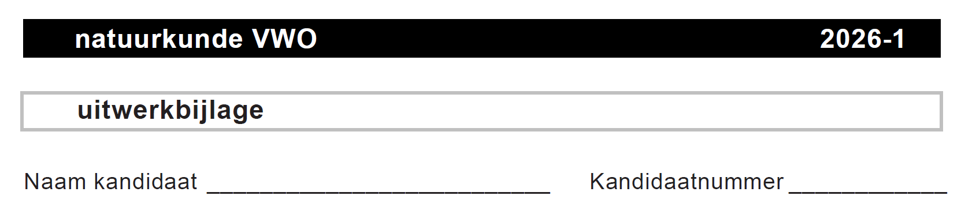
2
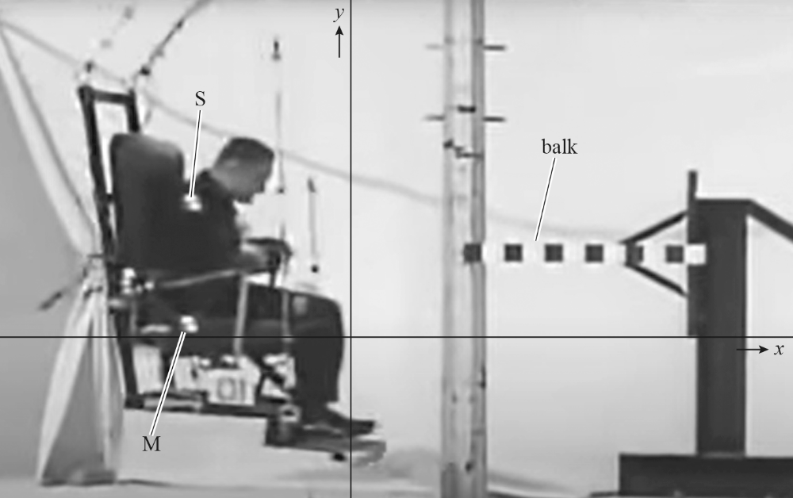

5
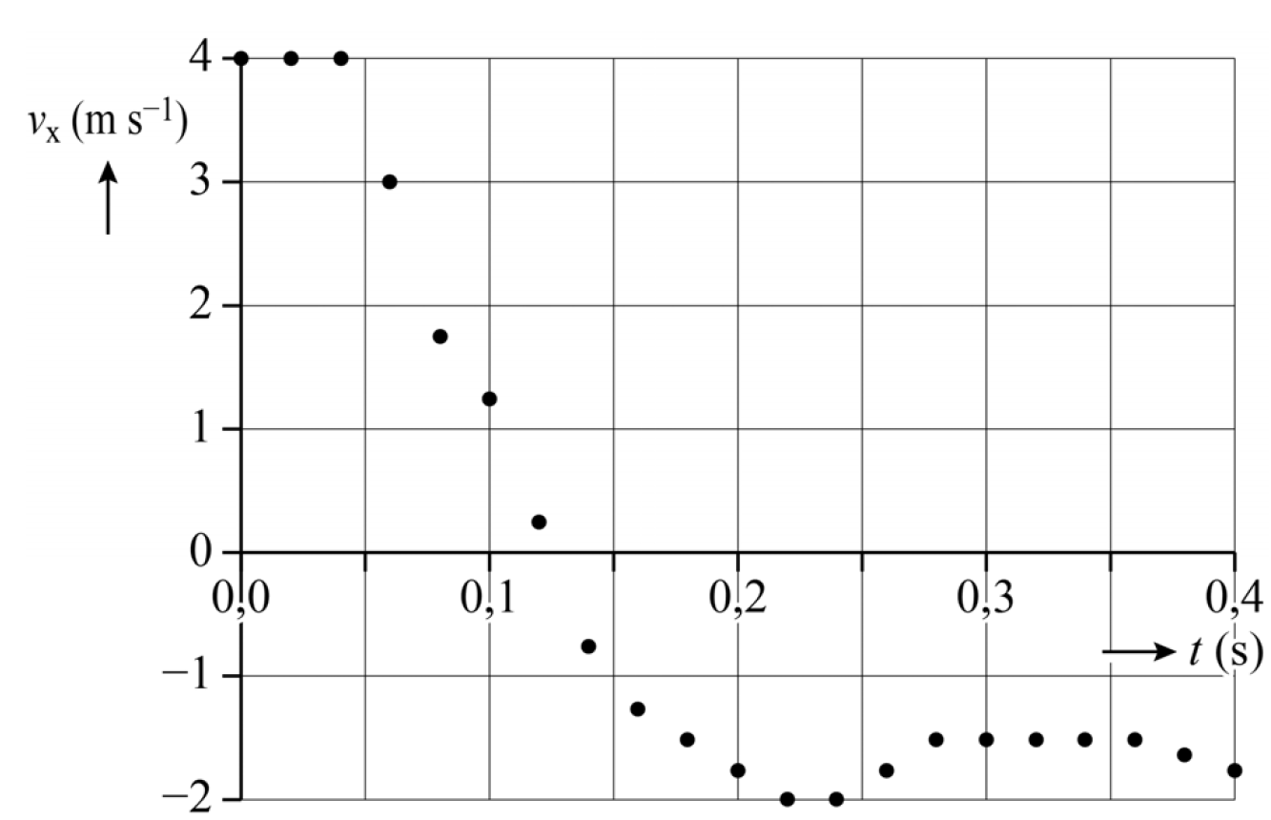

13
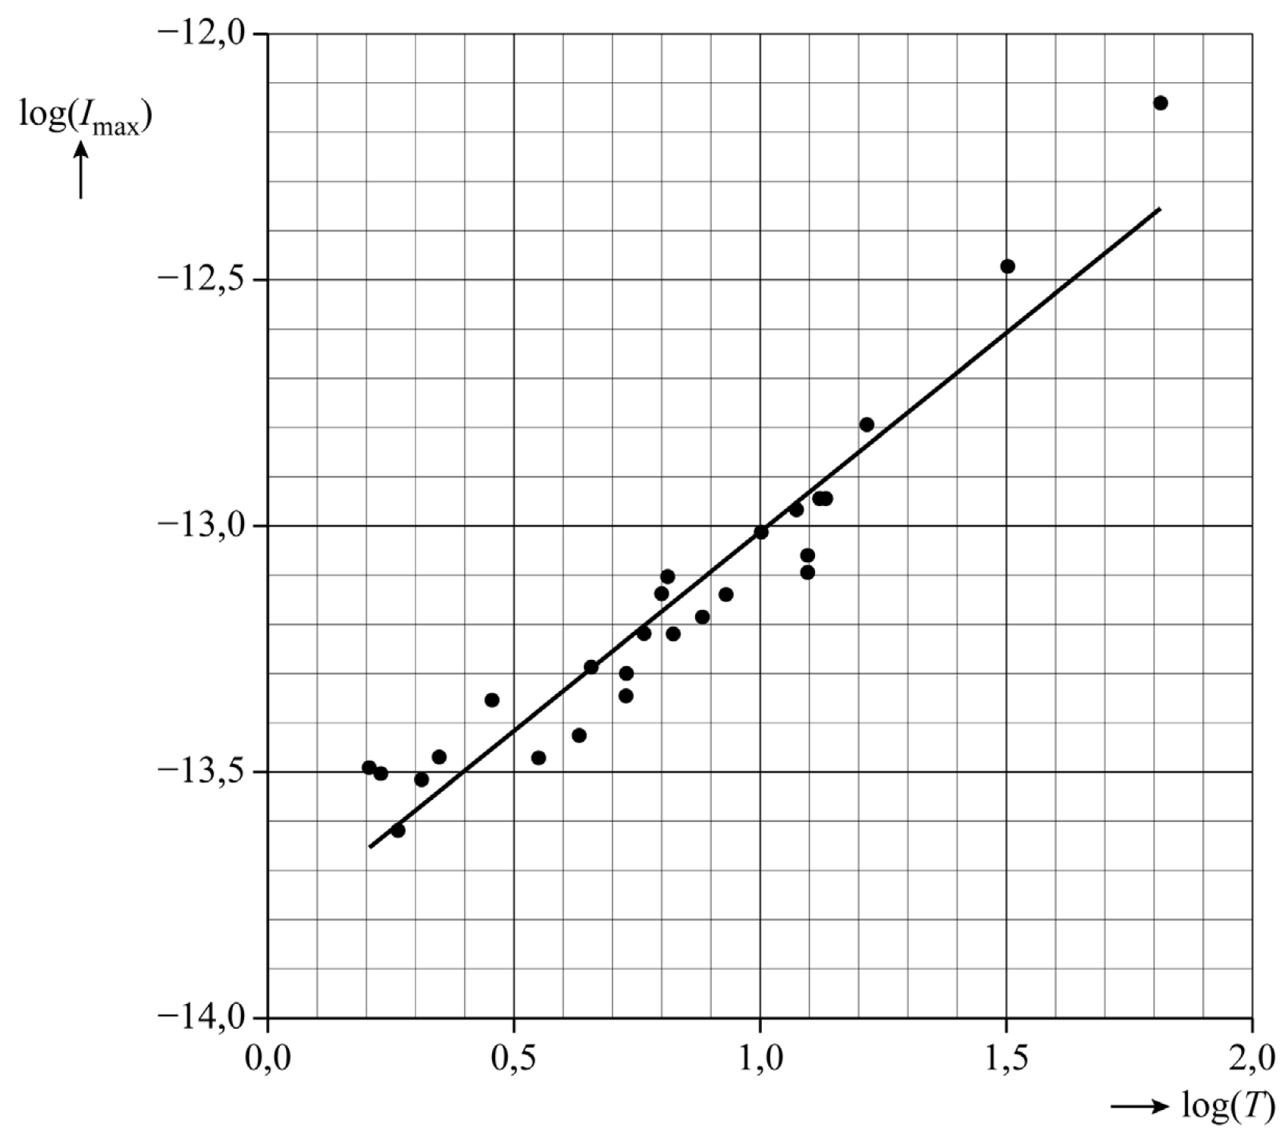

15
Intensiteitsverloop van Delta Cephei:
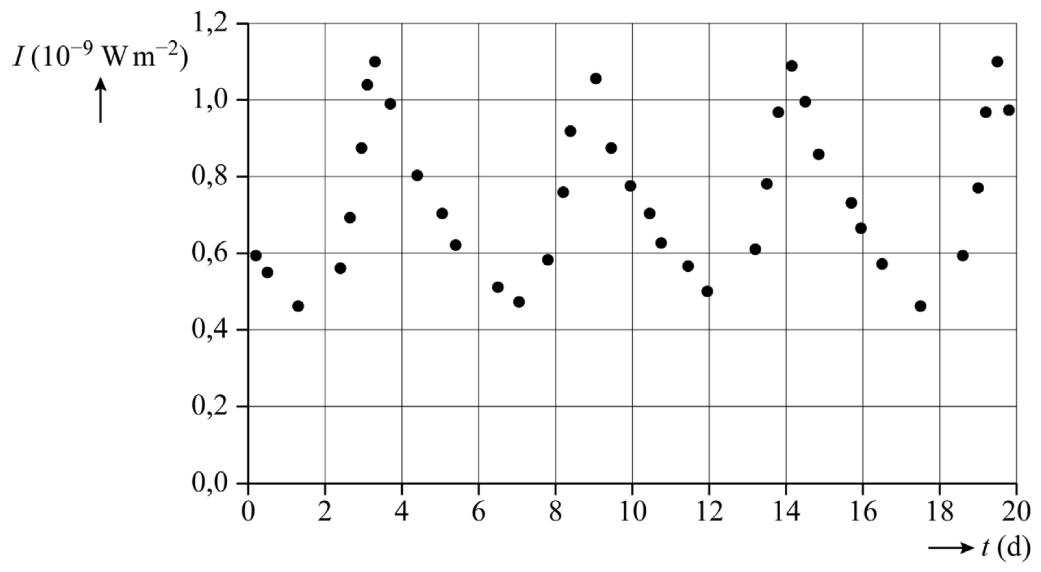

Maximale intensiteit van sterren in de KMW:
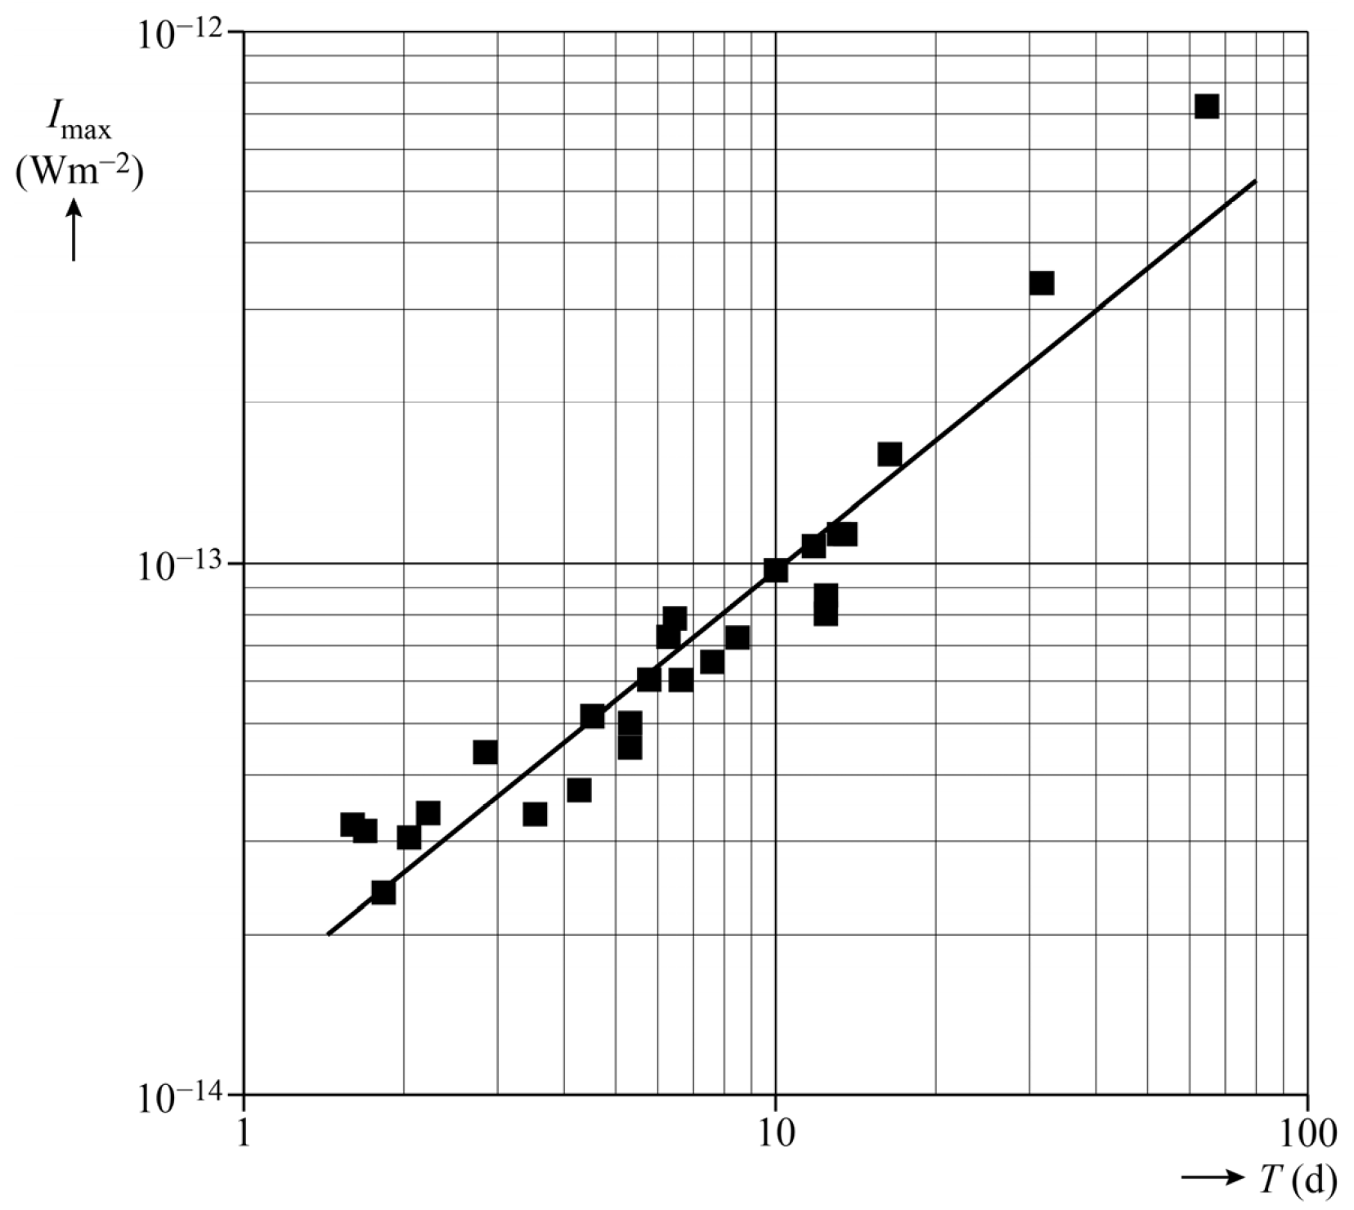

18
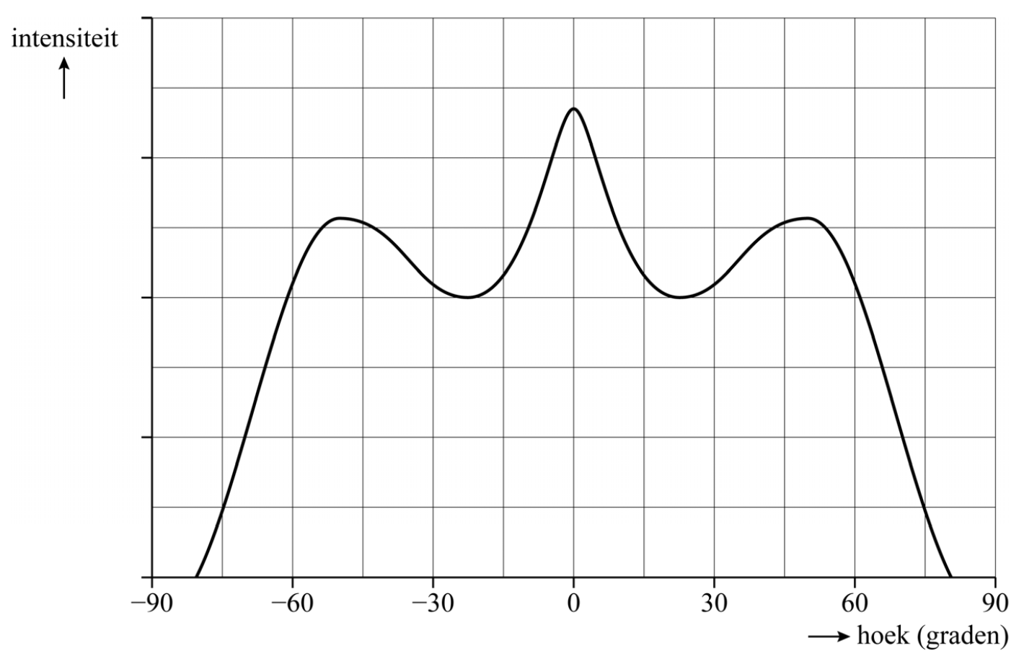

21
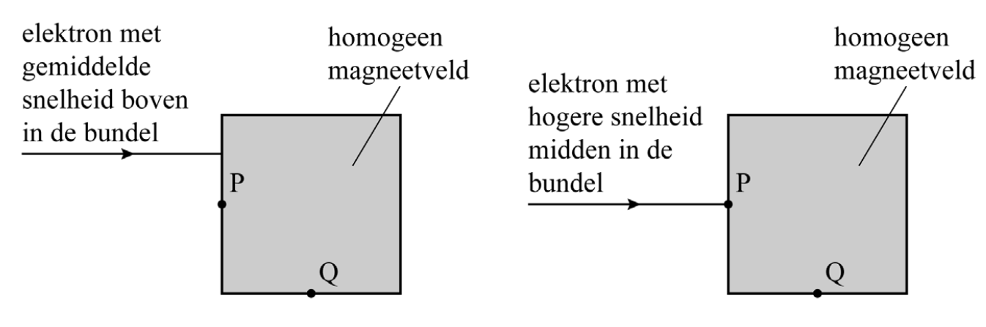

25
